Муниципальное бюджетное учреждение дополнительного образования

**«Дом детского творчества»**

Пригородного муниципального района Республики Северная Осетия-Алания

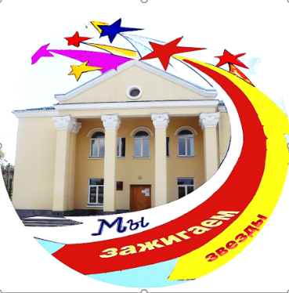

**Районный фестиваль «Мы зажигаем звезды»**

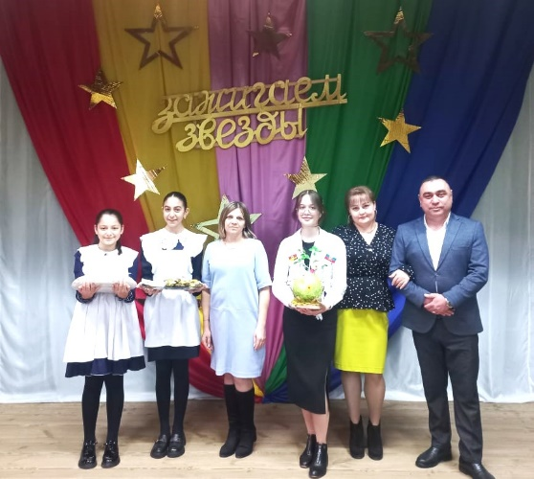 2024 год в России объявлен Годом семьи. Эта тема в нашем Доме детского творчества объединила много мероприятий, создала своего рода воспитательную систему, начиная с учебных и открытых занятий в творческих объединений, игровыми и интеллектуальными программами и заканчивая районными концертами, фестивалями и конкурсами… В этом году ДДТ в рамках традиционного конкурса «Мы зажигаем звезды» провел фестиваль «Мы разные, но мы вместе» в честь Дня народного Единства. Учитывая, что у Центра социализации молодежи в планах на этот учебный год своей традиционный фестиваль «Осетия многонациональная», было принято проводить это мероприятие в сотрудничестве и взаимодействии. К сожалению, школы не все были ознакомлены с Положением о фестивале и не подготовили выступления.

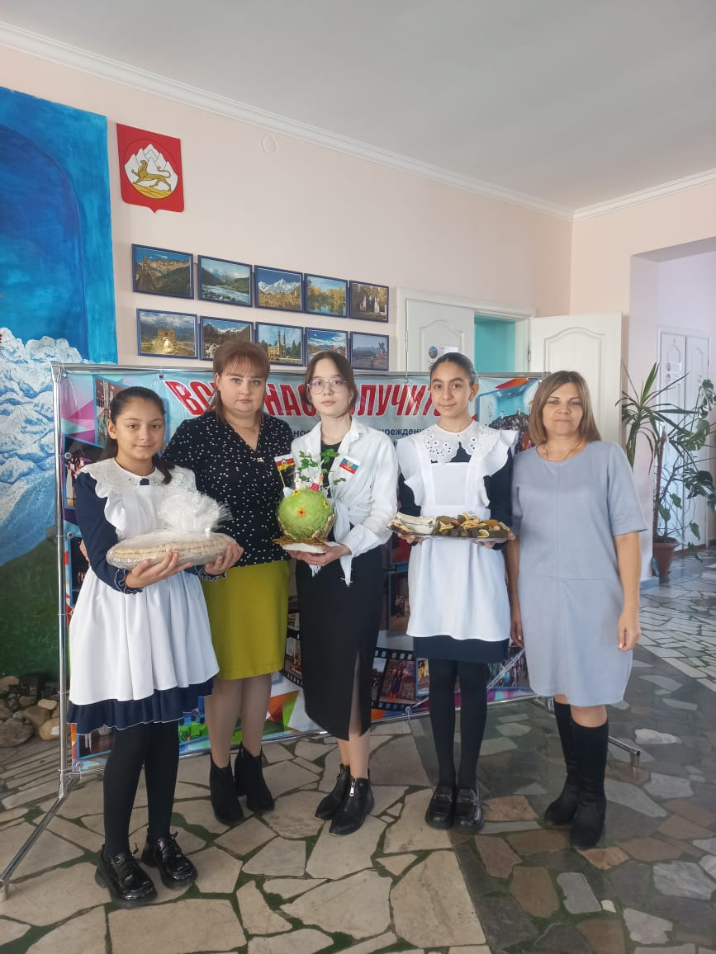8 ноября Дом детского творчества был готов принять участников фестиваля из школ района. Лишь СОШ № 1 с.Камбилеевское представила красивую поделку, 2 видеоролика, 2 национальных блюда: осетинские пироги и армянская долма с приправами. Приятно было видеть подготовленные презентации о этих блюдах с их историей и фотографиями, на которых видно, что участницы сами их готовили. Понятно, что эта школа стала победителем в этих номинациях, но провести этот любимый всеми фестиваль в полном объеме решено в январе на закрытии месячника борьбы с экстремизмом и терроризмом, пропагандируя интернациональную дружбу и миротворчество.

*Волохова В.А.*